Reader

Training
Niet-aangeboren Hersenletsel

Onderdeel: Oorzaken NAH
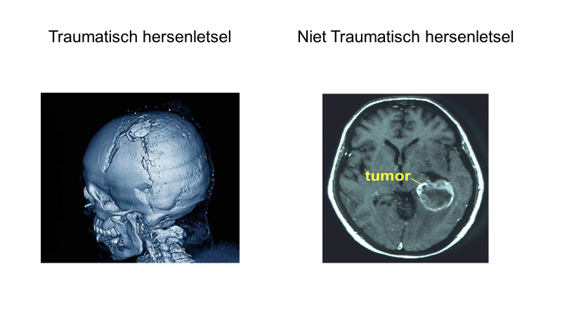

Van buiten af: Van binnenuit:
Ongeluk infectie, virus, bacterie
Klap op hoofd Cerebro Vasculair Accident
Vallen Tumor
Vergiftiging
Multi Sclerose
Ziekte van Parkinson
Ziekte van Alzheimer
Creutzfeld Jacob
Zuurstofgebrek

Bron: Niet-aangeboren hersenletsel: oorzaken, gevolgen en zorg (Windesheim Flevoland)
Onderdeel: De hersenen
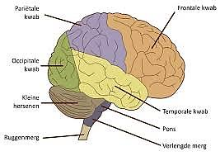

- Frontale kwab (voorhoofdskwab) :
  - Analytisch
  - Planning
  - Organiseren
  - Abstract denken
- Temporale kwab ( slaapkwab) :
  - Geheugen
  - Taal
  - Gehoor
- Pariëtale kwab (wandbeenkwab):
  - Ruimtelijk inzicht
  - Gevoel (sensorisch)
  - Beweging
- Occipitale kwab (achterhoofdskwab):
  - Verwerking visuele informatie
- Kleine hersenen ( Cerebellum):
  - Evenwicht
  - Motorische aansturing
- Pons ( Brug van Varel):
  - Verzorgt het contact tussen de kleine en grote hersenen
  - Is onderdeel van de hersenstam
  - Zorgt ervoor dat de prikkels van het evenwichts- en gehoororgaan doorgegeven worden aan de kleine hersenen.

Bron: Niet-aangeboren hersenletsel: oorzaken, gevolgen en zorg (Windesheim Flevoland), Hersenstichting

Onderdeel: Gevolgen niet-aangeboren hersenletsel

Lichamelijke gevolgen
- (halfzijdige) verlamming,
- Coördinatieproblemen,
- Veranderd gevoel,
- (halfzijdig) blindheid,
- Pijn/Hoofdpijn,
- Vermoeidheid,
- Problemen met slikken,
- Problemen met praten door verlamming mondspieren,
- Verandering in smaak en reuk,
- Slaapproblemen,
- Incontinentie,
- Seksuele verandering.

Emotionele gevolgen
- Depressie,
- Verdriet,
- Angst,
- Ontremming,
- Dwanghuilen,
- Dwanglachen,
- Andere persoonlijkheid,
- Motivatie.

Bron: Niet-aangeboren hersenletsel: oorzaken, gevolgen en zorg (Windesheim Flevoland)

Onderdeel: Gevolgen niet-aangeboren hersenletsel

Cognitieve gevolgen (onzichtbare gevolgen)
- Problemen in de aandacht,
- Problemen in de concentratie,
- Problemen met het geheugen,
- Vertraagde informatieverwerking (filevorming),
- Planningsproblemen,
- Problemen met de herkenning van dingen of mensen,
- Problemen met oriëntatie (verdwalen),
- Geestelijke vermoeidheid,
- Afasie (problemen met het uiten van woorden of problemen met begrip),
- Initiatiefproblemen,
- Impulsiviteit,
- Problemen met uitvoeren van dagelijkse handelingen.

Gevolgen voor de omgeving:
Onbegrip:
- In de privéomgeving,
- In de werkomgeving,
- In de sociale omgeving,
- In contact met officiële instanties ( op papier en digitaal).

Maatschappelijke consequenties:
- Risico op sociaal isolement en verminderde kwaliteit van leven,
- Risico op overbelasting bij de naasten,
- Risico op zorgvermijding,
- Kosten werkgevers, de overheid, gemeentes en zorgverzekeraars.

Bron: Niet-aangeboren hersenletsel: oorzaken, gevolgen en zorg (Windesheim Flevoland)

Onderdelen: fasen niet-aangeboren hersenletsel

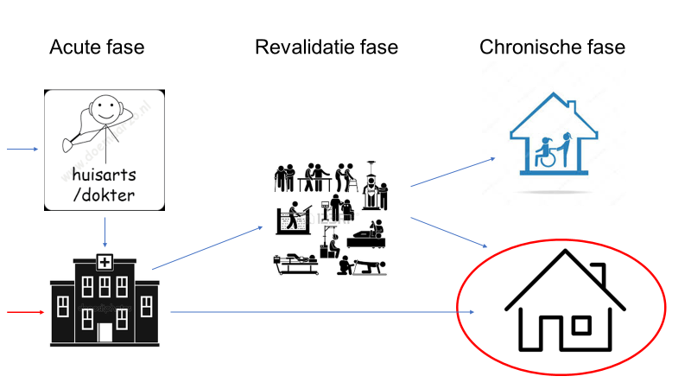

- Ziekenhuis -> naar huis: 65 – 70 %
- Thuis gaan mensen met NAH pas ontdekken wat de gevolgen zijn van hun hersenletsel.

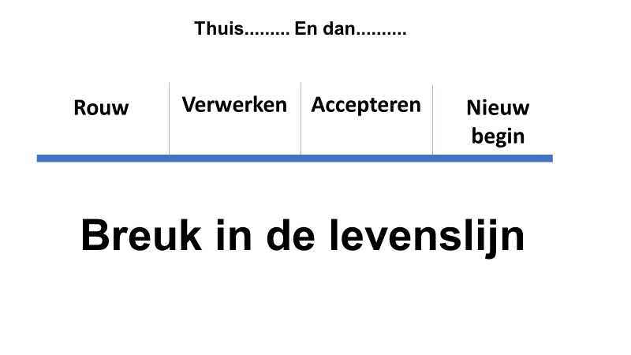

Onderdeel: Signaleren van hersenletsel
“Wat maakt signaleren van hersenletsel zo ingewikkeld? “
- Gevolgen zijn heel divers,
- Hersenletsel niet altijd direct na verlaten van de zorg duidelijk,
- NAH vraagt om diagnose van arts,.
- Informatie over het trauma wordt niet altijd gedeeld met alle professionals,
- Getroffene en naasten zelf weten soms niet dat er sprake is van hersenletsel,
- Taboe, schaamte,
- Beschadiging aan de hersenen veroorzaakt verminderd ziekte-inzicht.
“ Wat is het belang om tijdig NAH te signaleren? “
- Ethische argumenten: moreel gezien wil je dat ieder mens een goed leven kan leiden,
- Juridische argumenten: Internationaal Verdrag van rechten van mens: het recht op zorg en participatie voor alle mensen met een beperking,
- Maatschappelijke argumenten: ongesignaleerd NAH leidt tot onnodig beroep op langdurige zorg, overbelaste mantelzorgers, schuldenproblematiek, etc.
Welke signalen kunnen opgepikt worden?”
- Melding van een beroerte, ongeluk, ziekenhuisopname in het verleden als moment waarop alles anders werd,
- Vastlopen in bekende situaties,
- Geen inzicht in eigen grenzen, gebrek aan reële verwachtingen,
- Iets niet meer kunnen – wat iemand vroeger wel kon zonder problemen,
- Verandering in zintuigen,
- Passief, ongeïnteresseerd, gemakzuchtig, depressief,
- Overspannen mantelzorger, ontwrichte gezinssituatie, huiselijk geweld of kindermishandeling.
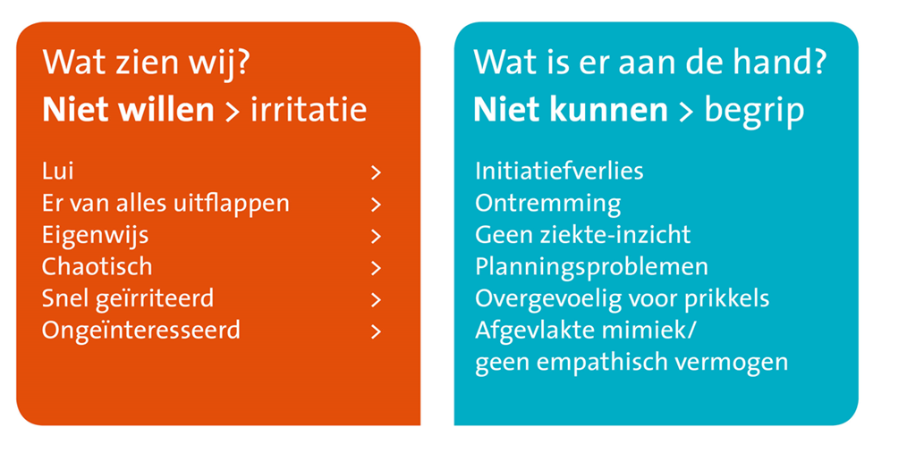

Bron: Niet-aangeboren hersenletsel: oorzaken, gevolgen en zorg (Windesheim Flevoland)

Onderdeel: Communicatiemodel

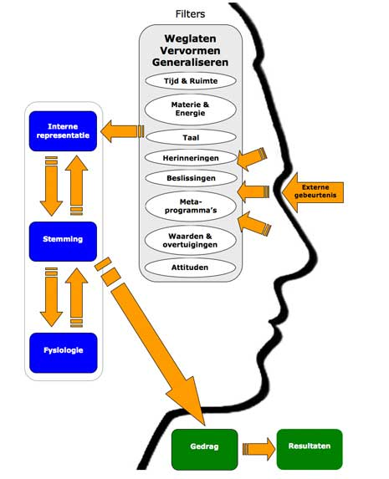

- Schade aan filters

Bron: NLP Communicatiemodel ( © Mind Academy )

Onderdeel: Communicatie

Logische niveaus

Missie: Van waaruit ?
Identiteit: Wie ben Ik ?
Waarden: Waartoe / Waarom ?
Vaardigheden: Hoe kan ik ?
Gedrag: Wat doe ik ?
Omgeving: Waar, wanneer met wie ?

Bron: Robert Dilts / Gregory Bateson

Onderdeel: Communicatie

Representatiesystemen

Bron: Mind Academy

Onderdeel: Communicatie

Afasie is een taalstoornis veroorzaakt door hersenletsel waardoor de communicatie wordt belemmerd. (a=niet, fasie=spreken) Afasie is géén spraakstoornis.
Afasie is een taalstoornis veroorzaakt door hersenletsel waardoor de communicatie wordt belemmerd. (a=niet, fasie=spreken) Afasie is géén spraakstoornis.

Hoe uit afasie zich?
Afasie is bij iedereen anders. De ernst en omvang van afasie zijn onder andere afhankelijk van de plaats en de ernst van het hersenletsel, het vroegere taalvermogen en iemands persoonlijkheid.
- Sommige mensen met afasie kunnen wel goed taal begrijpen, maar hebben moeite met het vinden van de juiste woorden of met het bouwen van zinnen.
- Sommige mensen met afasie draaien letters om van een woord. Zie bijvoorbeeld hier in het filmpje. Klik hier
- Anderen spreken juist wel veel, maar wat zij zeggen is voor de gesprekspartner niet of moeilijk te begrijpen; deze mensen hebben vaak grote problemen met het begrijpen van taal.

Het taalvermogen van de meeste mensen met afasie bevindt zich ergens tussen deze twee uitersten. Let wel: iemand met afasie beschikt over het algemeen over zijn volledige intellectuele capaciteiten!

Bron: Hersenletsel-uitleg.nl

Onderdeel: Cognitieve hiërarchie

Cognitieve hiërarchie

Er kunnen in de cognitieve piramide zwakke plekken voorkomen ten gevolge van hersenletsel.
Hoe lager in de piramide het probleem ontstaat, hoe groter de consequenties.

Bron: Niet-aangeboren hersenletsel: oorzaken, gevolgen en zorg (Windesheim Flevoland)

Voorbeeldvragen Cognitie:

- Moeite om nieuwe informatie te onthouden: Vergeet u vaak snel wat er tegen u gezegd is?
- Moeite om informatie van langer geleden te onthouden: Bent u vergeetachtig geworden? Vergeet u weleens afspraken?
- Moeite met het plannen en/of organiseren van dingen, en het oplossen van problemen: Heeft u moeite met het plannen of regelen van dagelijkse activiteiten of werkzaamheden of het oplossen van alledaagse problemen?
- Moeite met flexibiliteit: Heeft u moeite om te wisselen van taken?
- Moeite om 2 dingen tegelijk te doen: Vindt u het moeilijk om 2 dingen tegelijk te doen?
- Moeite om de aandacht vast te houden: Kunt u zich goed concentreren?
- Moeite om alles bij te houden: Heeft u het gevoel dat alles te snel gaat, bijvoorbeeld tv? Bent u langzamer geworden in uw manier van werken?
- Moeite met leren van nieuwe vaardigheden: Heeft u moeite met het leren van iets nieuws?
- Moeite om taal te begrijpen of zich uit te drukken: Heeft u moeite met praten of het begrijpen van anderen?
- Moeite met oriëntatie in tijd, plaats of persoon: Vergist u zich vaak in de tijd, of hoe lang iets duurt? Raakt u de weg kwijt of weet u niet meer met wie u praat?

Voorbeeldvragen Emoties en gedrag:

- Sneller geïrriteerd, prikkelbaar: Bent u sneller geïrriteerd, meer prikkelbaar?
- Ontremd, heeft moeite met controle van gedrag: Heeft u het gevoel dat de rem er van af is?
- Sneller en vaker moe: Bent u vaker en sneller moe?
- Beperkt inzicht in eigen functioneren: Vinden anderen dat u uzelf onderschat of overschat?
- Meer op zichzelf gericht, minder sociale contacten: Bent u meer op uzelf gericht? Heeft u minder sociale contacten ?
- Sneller emotioneel, of juist koeler geworden: Huilt u sneller, bent u sneller ontroerd? Of bent u juist minder snel emotioneel, koeler geworden?
- Somber, neerslachtig, depressief: Voelt u zich vaak somber of neerslachtig?
- Angstig: Bent u angstiger geworden?
- Apathisch, heeft moeite om zelf initiatieven te nemen: Blijven er dingen liggen?

Bron: Niet-aangeboren hersenletsel: oorzaken, gevolgen en zorg (Windesheim Flevoland)
Tijdens het gesprek:

- Praat rustig.
- Spreek in eenvoudige en eenduidige zinnen.
- Stel één vraag tegelijk.
- Vraag door en terug.
- Ondersteun wat je zegt door het ( in steekwoorden) te noteren.
- Gebruik (visuele) hulpmiddelen.
- Maak samen een stappenplan en een actielijstje.
- Breng onderscheid aan in hoofd- en bijzaken.
- Neem voldoende pauzes tussen de vragen.
- Herhaal de vraag als cliënt onvoldoende reageert, of stel de vraag op een andere wijze als antwoord geven lastig is.
- Heb vertrouwen in cliënt.

Voorbeeldvragen:
- Heeft u in het verleden wel eens een ongeluk of ziekte gehad?
- Wilt u mij eens laten zien hoe u dat precies doet?
- Ik zie dat er veel post op uw tafel ligt. Wilt u mij iets meer vertellen over hoe het met alle formulieren en administratie gaat?
- Vindt u het goed dat ik advies vraag aan een collega over uw situatie?
- Deze lijst is bedoeld om met u en uw naaste te kijken of u misschien gevolgen heeft overgehouden aan het ongeluk. Zullen we de lijst samen invullen?

Houd rekening met:
- Functioneren kan per dag verschillend zijn.
- Balans tussen rust en activiteit zoeken.
- Voor planning en structuur zorgen: voorspelbaarheid.
- Buitenstaanders informeren over omgang.

Bron: Niet-aangeboren hersenletsel: oorzaken, gevolgen en zorg (Windesheim Flevoland)

Handige links:

